**c# line notify**

** สามรถทำไปใช้เป้นการแจ้งเตือน code error ที่มัน critical สุดๆ แทน log ได้ครับ

ref : [ หาได้ทั่วไปครับ ไม่ซับซ้อน ]

เริ่ม คือ เข้าไปที่ เว็ป : <https://notify-bot.line.me/my>

Login เข้าไปเลยครับ และ ไปที่เมนู หน้าของฉัน

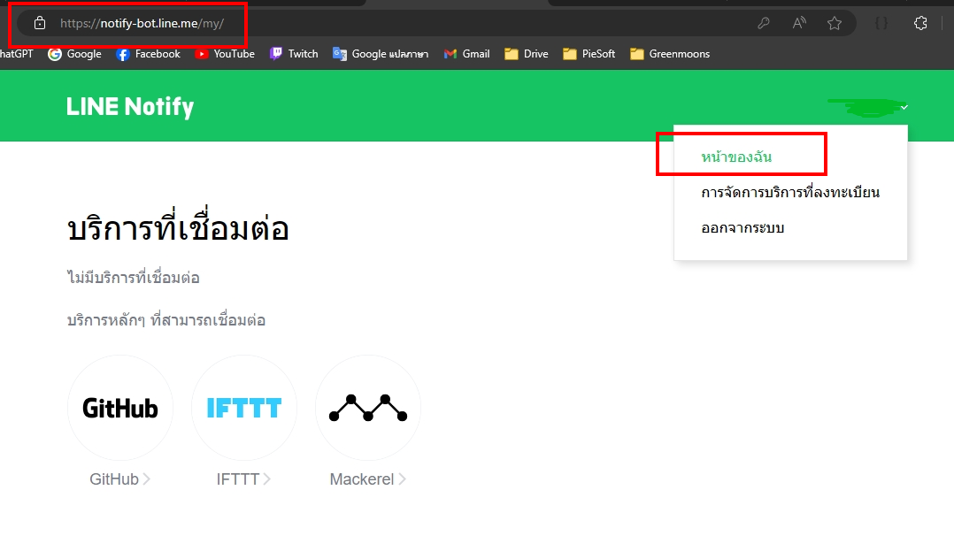

เลื่อนลงมา หาชื่อหัวข้อ ออก Token

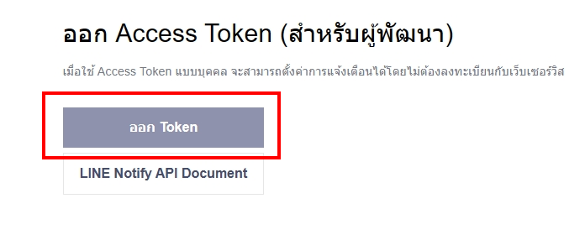

ใส่ชื่อ Token และ เลือกกลุ่มที่ต้องการจะแจ้งเตือน

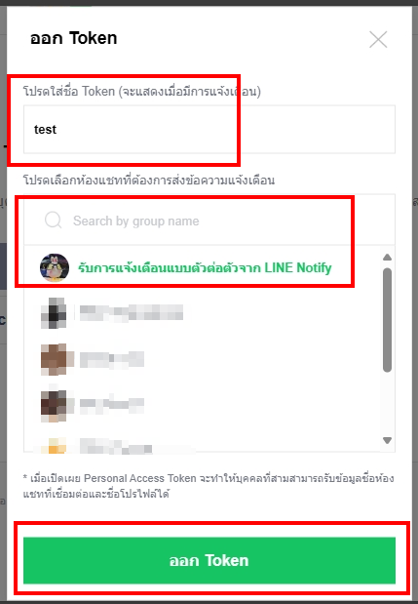

กด ออก Token ก้จะได้ token มา copy ไว้รอเลยครับ

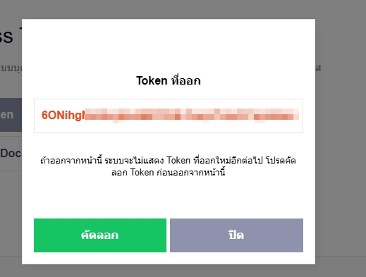

และจะมีแชทเจ้ามาหาเราครับ ประมาณว่า ….

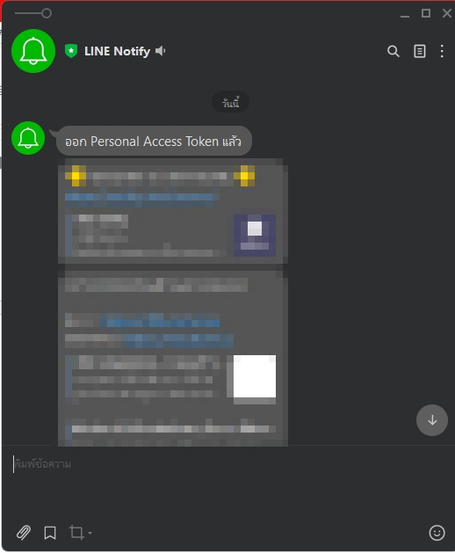

ในหน้าแรก จะมีการเชื่อต่อของเราที่สร้าง token ไว้อยุ่ครับ สามารถ ยกเลิก ได้ทุกเมื่อครับ

** แต่ token จะดูไม่ได้แล้วนะครับ

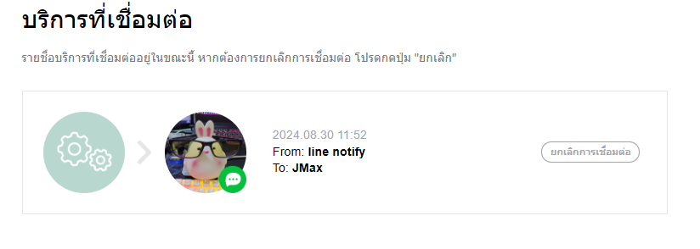

ต่อ ข้างล่าง อีก ..

ในเรื่องของ code

สามารถยิง request ได้ทั้ง front-end และ backend ครับ

แต่ผมจะเอามาทำเปนของ .net 8 c# ก่อนครับ

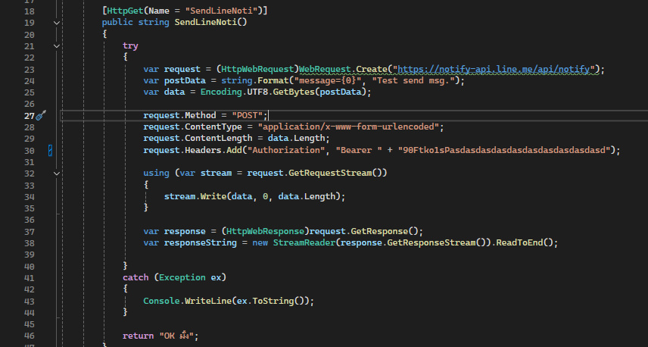

Code ไม่มีอะไรมากครับ ยิงไปตาม api ของ notify-api แบบ post

ContentType เปน application/x-www-form-urlencoded

Headers ใส่ Authorization เปน Bearer {token}

** หลัง Bearer อย่าลืมเว้นวรรคด้วยนครับ ก่อนใส่ token

ลองยิง msg ดู ผลที่ได้คือ

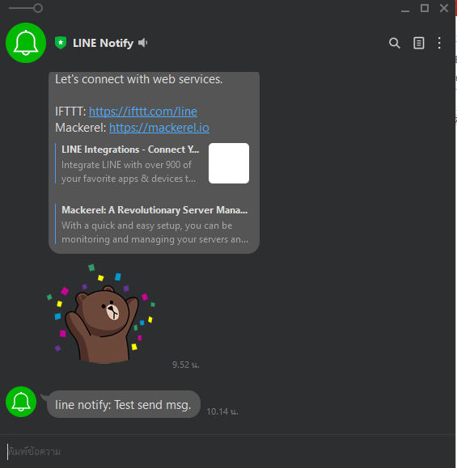

จะมีข้อความข้ามาใน line ครับ เป้นอันเสดสิ้น